LAPORAN USER TESTING – TAHAP 1 INTERNAL
APLIKASI PRODUCTIVE ZONE DI KALANGAN MAHASISWA
JANUARI 2026

Disusun oleh:
Laisya Maulida – 222511026 – Bisnis Digital Non Reguler 7

Tim Tester:
- Michael
- Falah Yusnan
- Syifa Fauziah

Program Studi Bisnis Digital
Universitas Masoem
2025/2026

CARA PENGUMPULAN
- Isi template ini sesuai dengan hasil proses Testing Digital (Figma) yang kamu lakukan bersama kelompok.
- Save As dokumen ini dengan format: Laporan Testing Internal – [nama kamu] – nim.docx
- Buat/Akses Github Repository milik kamu
- Buat Folder docs
- Masukan dokumen ini ke folder docs
- Dapatkan link repository
- Akses Challenge di P11
- Paste link repository di Challenge

DAFTAR ISI

DAFTAR ISI i
1 Deskripsi Singkat Prototype 2
2 Metode User Testing 3
2.1 Jumlah Tester 3
2.2 Skenario Task 3
2.3 Alat Yang Digunakan 3
3 Temuan Utama 3
3.1 Poin-Poin Masalah Usability 3
3.2 Kesulitan Navigasi 3
3.3 Insight Dari Komentar Tester 4
4 Rencana Perbaikan (Actionable) 4
4.1 Perbaikan UI 4
4.2 Perbaikan Alur 5
4.3 Elemen Yang Harus Diperjelas 5
5 Dokumentasi Testing 6
5.1 Screenshot Testing 6
5.2 Link Prototype 6
5.3 Dokumentasi Foto saat Testing 6
5.4 Dokumentasi Video saat Testing 6

Deskripsi Singkat Prototype

Penjelasan Umum Aplikasi
Productive Zone adalah aplikasi manajemen produktivitas yang membantu pengguna mengatur jadwal, tugas, dan aktivitas harian secara terstruktur dalam satu platform. Aplikasi ini dirancang untuk meningkatkan fokus, konsistensi, dan efisiensi waktu melalui fitur penjadwalan bulanan, pencatatan aktivitas, daftar tugas, kalender terintegrasi, serta pengaturan personal. Dengan antarmuka yang sederhana dan modern, Productive Zone cocok digunakan oleh pelajar, mahasiswa, maupun pekerja profesional untuk mengelola aktivitas sehari-hari secara lebih efektif.

Penjelasan Per Page

1. Sign In / Sign Up Page
Halaman ini berfungsi sebagai gerbang awal pengguna untuk mengakses aplikasi.
Pengguna dapat:
- Masuk menggunakan email dan password
- Mendaftar akun baru
- Login cepat melalui akun Google atau Apple
Halaman ini memastikan keamanan data dan personalisasi akun pengguna.

2. Schedule Bulanan
Halaman ini menampilkan kalender bulanan yang berisi ringkasan aktivitas dan jadwal pengguna.
Fungsi utama:
- Melihat jadwal dalam satu bulan penuh
- Menandai tanggal dengan aktivitas penting
- Mengetahui agenda harian secara cepat
Halaman ini membantu pengguna merencanakan aktivitas jangka menengah dan panjang.

3. Input Schedule / Add Note
Halaman ini digunakan untuk menambahkan jadwal atau catatan baru.
Fitur yang tersedia:
- Input tanggal dan waktu (hari, bulan, jam, menit)
- Menambahkan judul dan catatan
- Memberi warna sebagai penanda prioritas
- Mengaktifkan alarm pengingat
Halaman ini berperan penting dalam proses perencanaan aktivitas.

4. Dashboard
Dashboard menampilkan ringkasan produktivitas pengguna secara real-time.
Informasi yang ditampilkan:
- Persentase fokus harian
- Total jam fokus
- Daftar aktivitas hari ini (Today’s Focus)
Dashboard membantu pengguna memantau progres dan tingkat produktivitas secara keseluruhan.

5. Calendar
Halaman kalender menyajikan jadwal secara lebih detail berdasarkan tanggal tertentu.
Fungsi:
- Melihat jadwal harian, mingguan, atau bulanan
- Menampilkan detail aktivitas pada tanggal tertentu
- Navigasi cepat antar tanggal
Halaman ini memudahkan pengguna mengatur dan mengevaluasi jadwal harian.

6. Task / Daftar Tugas
Halaman ini digunakan untuk mengelola daftar tugas (to-do list).
Fitur utama:
- Menambahkan tugas baru
- Menandai tugas selesai atau belum
- Mengelompokkan tugas berdasarkan kategori
- Melihat progres penyelesaian tugas
Halaman ini membantu pengguna tetap terorganisir dan fokus pada target.

7. Setting / Pengaturan
Halaman pengaturan digunakan untuk mengelola preferensi aplikasi dan akun.
Pengguna dapat:
- Mengatur profil akun
- Mengubah tampilan (mode terang/gelap)
- Mengatur notifikasi
- Mengelola keamanan dan privasi
- Mengatur bahasa dan integrasi aplikasi
Halaman ini memberikan kontrol penuh terhadap pengalaman penggunaan aplikasi.

Metode User Testing

Jumlah Tester
Pengujian prototipe dilakukan dengan melibatkan tiga orang tester yang berasal dari lingkungan terdekat dan sesuai dengan karakteristik pengguna. Tester yang terlibat dalam proses pengujian ini adalah Michael, Falah Yusnan, dan Syifa Fauziah. Ketiga tester tersebut berperan dalam mencoba prototipe serta memberikan penilaian dan masukan terkait kemudahan penggunaan, kejelasan tampilan, dan alur interaksi antarmuka.
3.1 Poin-Poin Masalah Usability

3.2 Kesulitan Navigasi

3.3 Insight dari Komentar Tester

Kalau kamu mau, aku bisa:
- menyesuaikan isi tabel berdasarkan jawaban asli tester
- atau menyederhanakan bahasanya biar lebih singkat & padat
Tinggal bilang ya, honey 🤍

Skenario Task
Skenario task disusun untuk mengarahkan tester dalam mengevaluasi prototipe secara terstruktur. Tester diminta untuk berinteraksi dengan prototipe seolah-olah sistem telah berjalan, kemudian memberikan jawaban berdasarkan pengalaman penggunaan yang dirasakan. Pertanyaan yang digunakan dalam skenario task meliputi:
- Apa bagian yang paling mudah digunakan?
- Bagian mana yang membingungkan?
- Apakah warna, ikon, dan teks sudah jelas?
- Langkah mana yang terasa terlalu panjang?
- Apa fitur yang menurutmu perlu ditambahkan?

Alat Yang Digunakan
Alat yang digunakan dalam proses perancangan dan pengujian prototipe adalah Figma. Figma digunakan untuk membuat desain antarmuka serta prototipe interaktif yang memungkinkan simulasi alur navigasi dan pengalaman pengguna sebelum tahap pengembangan sistem

Temuan Utama
Berdasarkan hasil pengujian prototipe dan masukan yang diberikan oleh tester, diperoleh beberapa temuan utama terkait usability dan pengalaman pengguna. Secara umum, prototipe dinilai mudah digunakan dan alur navigasi dapat dipahami dengan baik. Namun, terdapat beberapa catatan minor yang berkaitan dengan kejelasan elemen interaksi, tampilan visual, dan efisiensi alur penggunaan yang dapat dijadikan dasar untuk pengembangan lebih lanjut

Poin-Poin Masalah Usability
Berdasarkan hasil pengujian prototipe, ditemukan beberapa permasalahan usability yang bersifat minor dan tidak menghambat penggunaan secara keseluruhan. Permasalahan ini berkaitan dengan visibilitas elemen interaksi dan kelengkapan fitur pendukung.
No | Masalah Yang Paling sering Muncul saat Testing | Bagian Fitur
1 | Tombol navigasi kurang menonjol sehingga menimbulkan keraguan pengguna | Tombol navigasi
2 | Alur penggunaan terasa cukup panjang pada beberapa tahap | Alur penggunaan

Kesulitan Navigasi

No | Bagian Fitur | Nama Tester | Kesulitan yang Dialami
1 | Menu Navigasi Utama | Michael | Tidak mengalami kesulitan, navigasi mudah dipahami
2 | Menu Navigasi Utama | Falah Yusnan | Tidak mengalami kesulitan signifikan
3 | Menu Navigasi Utama | Syifa Fauziah | Navigasi jelas dan mudah digunakan

Insight Dari Komentar Tester
Berdasarkan komentar dan penilaian yang diberikan oleh tester selama proses pengujian prototipe, diperoleh beberapa insight yang berkaitan dengan pengalaman pengguna, kejelasan tampilan, serta saran pengembangan prototipe.
No | Perihal Fitur | Nama Tester | Insight / Komentar / Penilaian / Saran
1 | Navigasi dan Alur Penggunaan | Michael | Alur penggunaan sudah jelas dan mudah dipahami
2 | Tampilan Visual | Falah Yusnan | Warna, ikon, dan teks sudah cukup jelas
3 | Kelengkapan Fitur | Syifa Fauziah | Prototipe sudah baik, namun dapat ditambahkan fitur pendukung agar lebih optimal

Rencana Perbaikan (Actionable)
Berdasarkan hasil pengujian prototipe, poin-poin masalah usability, serta insight dari komentar tester, disusun rencana perbaikan (actionable) sebagai langkah penyempurnaan prototipe. Rencana perbaikan ini difokuskan pada peningkatan kejelasan elemen interaksi, optimalisasi tampilan visual, serta efisiensi alur penggunaan, tanpa mengubah struktur navigasi utama yang telah dinilai mudah dipahami oleh pengguna.

Perbaikan UI
[kalimat pembuka paragraph/table]
No | UI Lama | Revisi Pada | UI Baru
1 |  | (contoh: landing page) | 
2 | …
3
…

Perbaikan Alur
[kalimat pembuka paragraph/table]
No | Alur Lama | Revisi Pada | Alur Baru
1 | Contoh:  - User memasukan username dan password  - User klik Submit | (contoh: alur login) | Contoh:  - User memasukan username lalu klik Sign In  - Jika status user ada dan masih aktif, system menampilkan form password  - User mengetik password lalu klik Sign In
2 | …
3
…
)* boleh menambahkan kolom atau info lainnya

Elemen Yang Harus Diperjelas
[kalimat pembuka paragraph/table]
No | Elemen UI/UX | Gambar UI / alur UX / Insight dari Tester
1 | … | - …
2
3
…

Dokumentasi Testing

Screenshot Testing
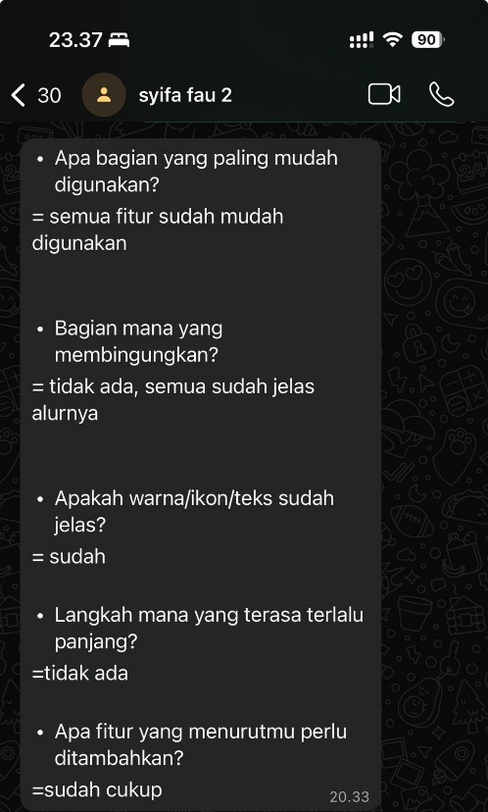
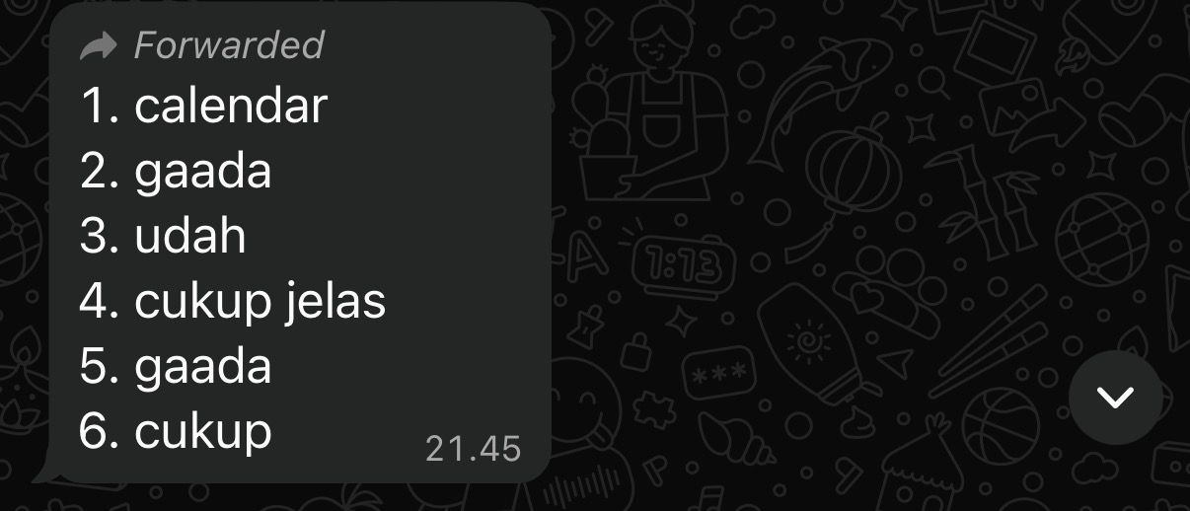

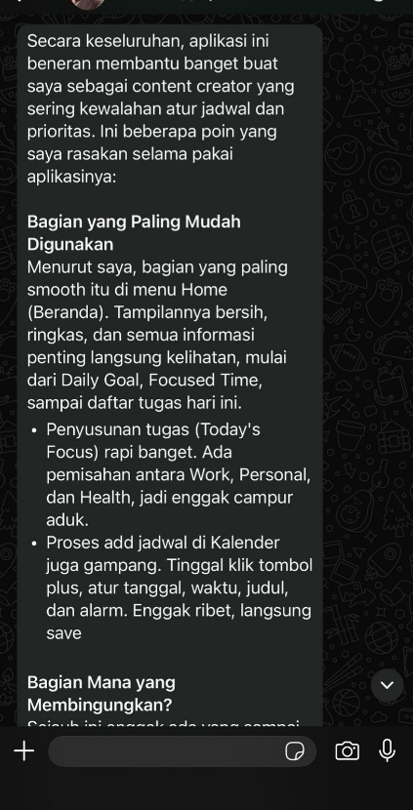 | 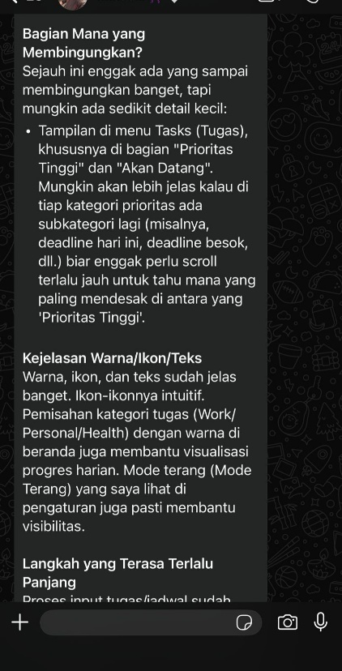 | 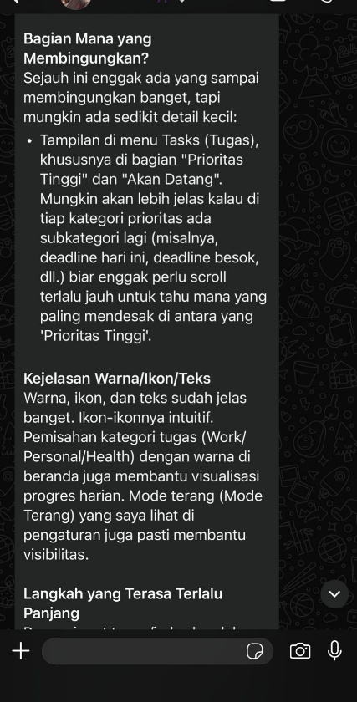
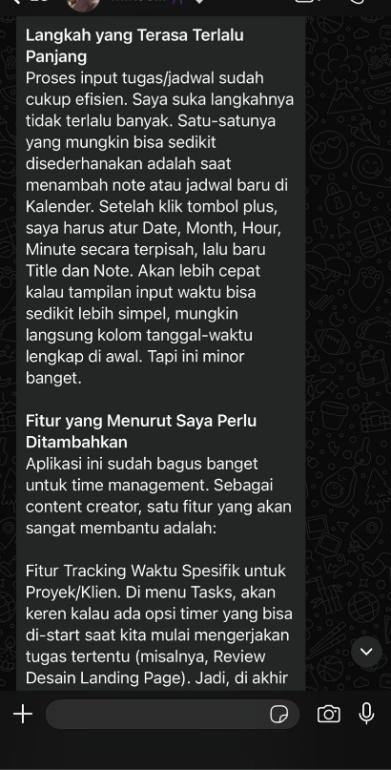 | 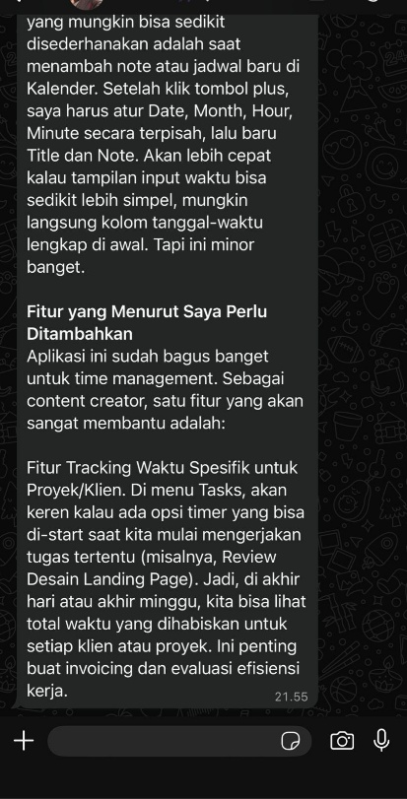

Link Prototype
Link Figma: https://www.figma.com/design/ztexpHoVqMOlVYOXEQNuIX/Productive-zone--Copy-?node-id=0-1&t=xy4UENHCCo7YuqJA-1
Link Deploy: https://mockup-productive-zone-laisya-mauli.vercel.app/
Link Repository: https://github.com/laisyamaulida96-sys/Mockup-Productive-Zone-Laisya-Maulida

Dokumentasi Foto saat Testing
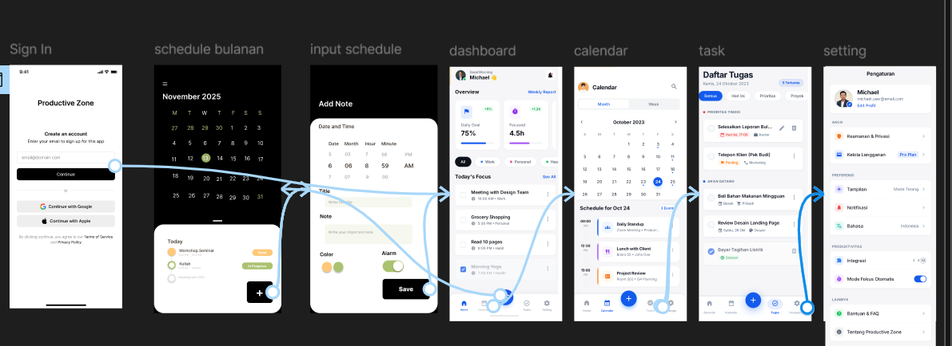

Dokumentasi Video saat Testing
Link Youtube: …

